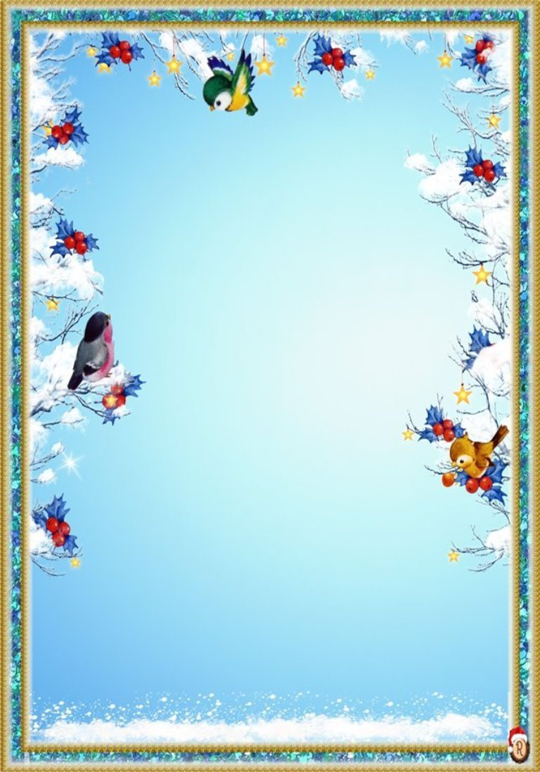

**Лексическая тема «Зима»**

**Приметы зимы*:***

1) Земля покрыта снегом, а реки и озёра – льдом.

2) Стало холодно, на улице мороз.

3) Дуют сильные ветры, часто бывают метели, снегопады.

4) Ночи стоят длинные, а дни – короткие.

5) Люди надели тёплую зимнюю одежду.

6) Дети катаются на санках, лыжах, коньках, лепят снеговиков, строят снежные крепости, играют в снежки.

**Игра**«Какой? Какая?»

Зима какая?         (холодная, морозная, снежная и т.д.)

Снег какой?         (белый, пушистый, легкий и т.д.)

Лед какой? (холодный, прозрачный, твердый и т.д.)

Мороз какой?      (зимний, крепкий, суровый)

**Пальчиковая гимнастика.**

Раз, два, три, четыре, пять (Загибаем пальчики по одному)  
Мы во двор пришли гулять. («Идём» по столу указательным и средним пальчиками)  
Бабу снежную лепили, («Лепим» комочек двумя ладонями)  
Птичек крошками кормили, (Крошащие движения всеми пальцами)  
С горки мы потом катались, (Проводим указательным пальцем пр.р. по ладони л.р.)  
А ещё в снегу валялись. (Кладём ладошки на стол то одной стороной, то другой)  
Все в снегу домой пришли. (Отряхиваем ладошки)  
Съели суп и спать легли. (Движения воображаемой ложкой, руки под щёки)